Activité Expérimentale 4 « Quel est le gaz présent dans les boissons gazeuses ? »
5ème
Thème : L’eau Partie : Les Mélanges et leurs constituants
Capacités travaillées par tous les élèves :
- Concevoir un protocole et le valider
- Schématiser une expérience
- Mettre en œuvre un test d’identification
- Valider ou invalider des hypothèses
Durée : 2h
I-Comment extraire un gaz dissous dans une solution ?

Tu disposes d’une bouteille d’eau gazeuse et de tout le matériel du parfait chimiste…

Ton objectif : Récupérer le gaz contenu dans cette boisson !

Schématise et légende ton protocole expérimental :

Soumet, après validation par le professeur, ton expérience à la classe !
………………………………………………………………………………………………………….............

II-Mise en œuvre d’une technique pour récupérer un gaz dissout

Une technique employée en laboratoire et mise en œuvre par ton professeur est une technique dite de déplacement D’EAU. Le schéma du montage est précisé ci-dessous :

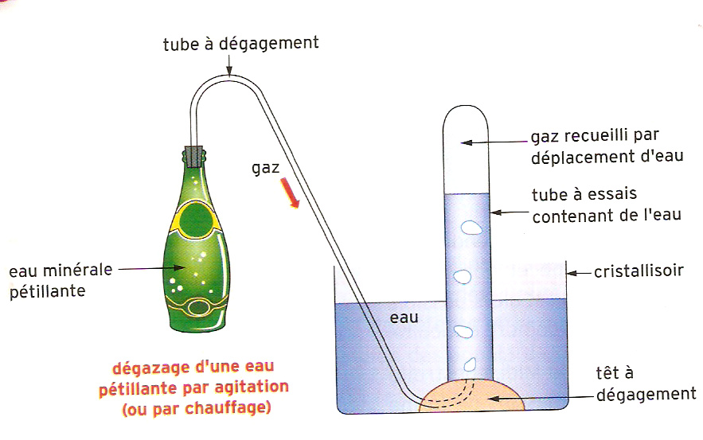
Analyse du montage :
- Pourquoi chauffe-t-on ou agite-t-on l’eau gazeuse ?
……………………………………………
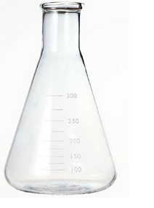
- Où va l’eau « déplacée » ?
Je porte à ta connaissance un test d’identification de gaz
- Le dioxyde de carbone CO₂ blanchit l’eau de chaux
Quelle expérience vas-tu mettre en œuvre pour caractériser le gaz récupéré ?
……………………………………………
……………………………………………………………………………………………………………….

III- Comment identifier ce gaz ?
On peut aussi directement analyser le gaz dégagé par ce dispositif que tu mettras en œuvre !

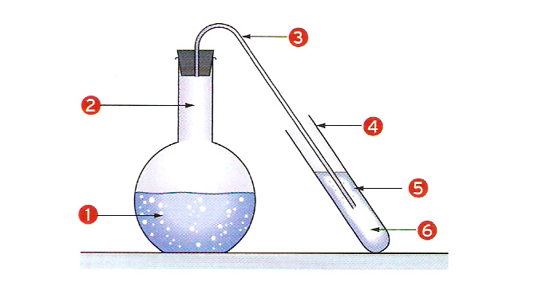
Légende
- …………………….
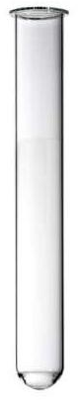
- ……………
- …………………..
- ………..
- ……………
- ………………

Tes objectifs

- Légende le schéma du montage
- Indique en rouge le parcours du gaz
- Réalise avec précaution ce montage

- Quelle solution utilises-tu en 6 ?
……………………………………………..
5 . Identifie le gaz ainsi produit :

IV-Plus ou moins dense ?
« Le gaz recueilli est plus dense* que l’air »

Comment faudrait –il tenir le tube à essai recueillant le gaz si celui-ci était moins dense ( plus léger ) que l’air ? »
* on pourra de manière très approchée dire « plus lourd »

V-Inspirez – Expirez .........
« L’air expiré contient 4 % de dioxyde de carbone »

- Quelle expérience pourrais-tu mettre en œuvre afin de vérifier cette information ?
- Réalise cette dernière . Schématise la et conclue !

VI-Un peu mal à la tête ?
« Plongez un cachet d’ « Aspirine » dans un peu d’eau..
un gaz s’échappe …. »
- Quelle hypothèse fais-tu sur la nature de ce gaz ? Comment valider ou invalide ton hypothèse ?
…………………………………………………………………………………………………………………….
…………………………………………………………………………………………………………………….
…………………………………………………………………………………………………………………….
VII-Pour aller plus loin…

- Cite des boissons gazeuses contenant du gaz carbonique de formule CO_{2.}
- Quel autre gaz se trouve dissous dans l’eau ?
- Quelles sont les sources de dioxyde de carbone présents dans l’atmosphère ?
- Quelles sont les causes d’une trop importante production de dioxyde de carbone ?
- Quelles sont les lieux d’absorption du CO₂

Matériel Eleve par Quadrinome
- Bouteille de Perrier ou Schweppes
- Cachet d’aspirine effervescent
- bouchon percé + tube coudé
- paille
- 2 tubes à essai+ support

- tube à dégagement + têt ou tuyau + tube
- + cristallisoir
- support + noix de fixation + pince de fixation
- gants latex ou ballon de baudruche

